 

**2025-2026**

**ÇANKIRI 15 TEMMUZ ŞEHİTLER ANADOLU LİSESİ**

**2019-2020**

**2019-2020**

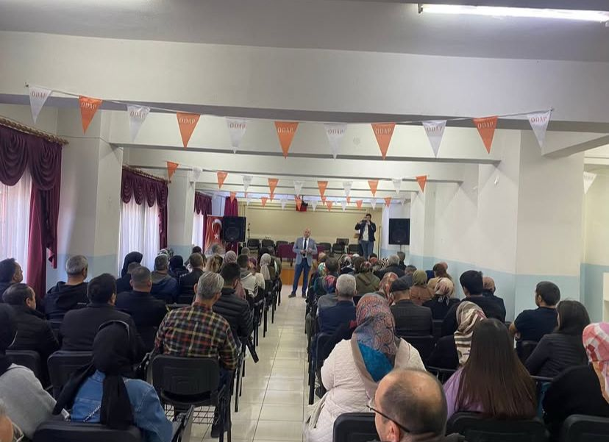

**ÖĞRENCİ-**

**VELİ-**

**OKUL SÖZLEŞMESİ**

Okul-veli iş birliği, öğrenci başarısını artıran en önemli faktörlerden biridir. Güvenli, düzenli ve destekleyici bir okul ortamının oluşturulmasında veli katılımı hayati bir rol oynamaktadır. Veli katılımının temel amacı; okulun eğitim faaliyetlerini yönlendiren personele destek olmak, velilerin mesleki bilgi ve becerileri doğrultusunda eğitim sürecine çeşitli düzeylerde katkı sağlamalarını teşvik etmek ve okul ile ev arasında güçlü bir bağ kurarak öğrencinin gelişimini çok yönlü olarak desteklemektir.

Bu sözleşme, veliyi ve öğrenciyi; okulun işleyişi, kuralları, öğrenci ve velilere sunulan imkânlar ile tarafların karşılıklı hak ve sorumlulukları hakkında bilgilendirmek amacıyla hazırlanmıştır. Sözleşmenin temel amacı, okul ile aile arasında sağlıklı bir iletişim ve iş birliği ortamı oluşturarak öğrencinin eğitim sürecini daha verimli ve etkili hale getirmektir.



* Okulda etkili öğrenmeyi destekleyecek bir ortam yaratmak.
* Okulun işleyişine ait kararların ve kuralların uygulanmasını takip etmek.
* Okul - toplum ilişkisini geliştirmek.
* Öğretmen, öğrenci ve veli görüşmelerini düzenlemek ve ilgilileri zamanında bilgilendirmek.
* Okul çalışanlarının ihtiyaçları doğrultusunda eğitim seminerleri düzenlemek.
* Okul çalışanlarının ihtiyaçlarını belirleyerek giderilmesi için çözümler üretmek.
* Okulun işleyişi ve yönetimi konusunda ilgili tarafları düzenli aralıklarla bilgilendirmek.
* Veli ve öğrenci hakkında ihtiyaç duyulan bilgileri toplamak, değerlendirmek, sonuçlarını ilgililerle paylaşmak ve gizliliğini sağlamak.
* Veli toplantılarının belirli aralıklarla ve düzenli olarak yapılmasını sağlamak.
* Okul ve çevresinde şiddet içeren davranışlara kesinlikle izin vermemek.

**Okula Özgü Sorumluluklar**

* Bilimsel süreli yayınları okul kütüphanesinde kullanıma sunmak.
* Öğrenciler için toplumsal hizmet etkinlikleri planlamak ve yürütmek.
* Okul içi yarışmalar düzenlemek.

**HAKLAR**

* Destekleyici, güvenli ve etkili bir ortamda çalışmak
* Okul toplumundan ve çevreden saygı ve destek görmek
* Okulda alınan tüm kararlara ve okul kurallarına uyulmasını istemek

**Okula özgü Haklar**

* Planlanmış eğitim etkinliklerinin yer, zaman ve içeriğini en az bir hafta önceden haber vererek değiştirmek.
* Eğitim ortamını etkin bir şekilde düzenlemek.

**SORUMLULUKLAR**

* Öğrencilerin akademik ve sosyal gelişimlerini destekleyecek materyal, ekipman ve teknolojik donanım sağlamak.
* Okulda olumlu bir kültür yaratmak .
* Öğrenci, veli ve çalışanlar arasında hiçbir nedenden dolayı ayrım yapmamak.
* Eğitim ve öğretim sürecini okulun duvarlarıyla sınırlamamak.
* Öğrencilerin, velilerin ve okul çalışanlarının kendilerini ve fikirlerini ifade edebilecekleri fırsatlar yaratmak.
* Okulun güvenilir ve temiz olmasını sağlamak.
* Öğrenciler için iyi bir model olmak.
* Okulun ve öğrencinin ihtiyaçları doğrultusunda sürekli gelişmek.

Öğrenci Öğrenci Velisi İbrahim BIÇAKÇIOĞLU

**Adı Soyadı ve İmza Adı Soyadı ve İmza Okul Müdürü**

**……………………. ……………………….**

…./…../2025

***Sözleşmenin tarafı olarak yukarıda sunulan hak ve sorumluluklarımı okudum. Haklarıma sahip çıkacağıma ve sorumluluklarımı yerine getireceğime söz veririm.***

**Sözleşmede Esas Alınan Yasal Düzenlemeler**

1. 1739 Sayılı Millî Eğitim Temel Kanunu
2. Ortaöğretim Kurumları Yönetmeliği
3. MEB 2024-2028 Stratejik Planı
4. 2023 Eğitim Vizyonu ve Devam Eden Uygulamaları
5. Demokrasi Eğitimi ve Okul Meclisleri Projesi (2004/10 Genelgesi)
6. Çocuk Hakları Sözleşmesi & İnsan Hakları Evrensel Beyannamesi

**Sözleşmenin Tarafları:**

* Öğrenci
* Öğrenci Velisi / Anne –Babası
* Öğretmenler
* Okul Yönetimi



**HAKLAR**

* Düşüncelerini özgürce ifade etme
* Güvenli ve sağlıklı bir okul ve sınıf ortamında bulunma
* Bireysel farklılıklarına saygı gösterilmesi
* Kendisine ait değerlendirme sonuçlarını zamanında öğrenme ve sonuçlar üzerindeki fikirlerini ilgililerle tartışabilme
* Kendisine ait özel bilgilerin gizliliğinin sağlanması
* Okulun işleyişi, kuralları, alınan kararlar hakkında bilgilendirilme
* Okul kurallarının uygulanmasında tüm öğrencilere eşit davranılması
* Kendini ve diğer öğrencileri tanıma, kariyer planlama, karar verme ve ihtiyaç duyduğu benzer konularda danışmanlık alma
* Akademik ve kişisel gelişimini destekleyecek ders dışı etkinliklere katılma
* Okul yönetiminde temsil etme ve edilme

**Okula Özgü Haklar**

* Okul kurallarına uyan öğrencilere onur belgesi verme.
* Özgün eserlerini kamuya sergileme (Konser, sergi, seminer, sempozyum yarışma vb.).

**SORUMLULUKLAR**

* Okulda bulunan kişilerin haklarına ve kişisel farklılıklarına saygı göstereceğim.
* Ders dışı etkinliklere katılarak ve bu etkinliklerden en iyi şekilde yararlanacağım.
* Arkadaşlarımın ve okulun eşyalarına zarar vermeyeceğim; zarar verdiğim takdirde bu zararın bedelini karşılayacağım.
* Sınıfça belirlediğimiz kurallara uyacağım.
* Okul kurallarına uyacağım.
* Okul yönetimine (fikir, eleştiri, öneri ve çalışmalarımla) katkıda bulunacağım.
* Arkadaşlarıma, öğretmenlerime ve tüm okul çalışanlarına saygılı davranacağım.
* Hiçbir şekilde kaba kuvvete ve baskıya başvurmayacağım.
* Zorbalığa uğruyorsam veya uğrandığını gördüğümde okul idaresi veya rehber öğretmenle paylaşacağım.

**Okula Özgü Sorumluluklar**

* Okul bahçesinde bulunan bitkileri sulayacağım.
* Okulun bilim ve sanat panolarına yazı ve fotoğraflarla katkıda bulunacağım.
* Okulda düzenlenecek eğitim semineri ve toplantılarda gelen konuklara ilgili birimlere ulaşmaları için rehberlik edeceğim.
* Okulumu ve çevremi temiz tutacağım.
* Okul kurallarına uymayan öğrencileri yetkililere bildireceğim.



**HAKLAR**

* Çocuğumun eğitimiyle ilgili tüm konularda bilgilendirilmek.
* Adil ve saygılı davranışlarla karşılanmak
* Çocuğuma okul ortamında nitelikli kaynaklar, eğitim ve fırsatlar sunulacağını bilmek.
* Düzenli aralıklarla okulun işleyişi hakkında bilgilendirilmek.
* Okul yönetimine katılmak.
* Çocuğumun okuldaki gelişim süreciyle ilgili olarak düzenli aralıklarla bilgilendirilmek.

**Okula Özgü Haklar**

* Okulun veli eğitim seminerlerinden yararlanmak
* Okulun kütüphanesinden yararlanmak.
* Okulun lâboratuvarlarından yararlanmak.
* e-okul üzerinden öğrenci ile ilgili bilgilerden yararlanma.

**SORUMLULUKLAR**

* Çocuğumun her gün okula zamanında, öğrenmeye hazır, okulun kılık-kıyafet kurallarına uygun bir şekilde gitmesine yardımcı olacağım.
* Okulun öğrenciler için düzenleyeceği ders dışı etkinliklerden görev almaya çalışacağım.
* Okulun duyuru ve yayınlarını takip edeceğim.
* Bilgi edinmek ve toplamak amacıyla gönderilen her tür anket ve formu doldurup zamanında geri göndereceğim.
* Okul-Aile Birliği seçimlerine ve toplantılarına katılmaya çalışacağım.
* İhtiyaç duyduğunda öğrencimin ödevlerine katkı sağlayacağım, gerekli açıklamaları yapacağım, ancak; kendi yapması gereken ödevleri asla yapmayacağım.
* Ders saatleri içerisinde öğrencimin cep telefonunun telefon kutusunda olduğuna dair çocuktan bilgi alacağım.
* Öğrencinin devam-devamsızlık ve sınav takibini yapmaya çalışacağım.
* Okumaya, araştırmaya daha fazla zaman ayırması için televizyon seyretme ve oyun oynama saatlerini düzenlemesine yardımcı olacağım.
* Evde, o gün okulda yaptıklarını paylaşarak günün değerlendirmesini çocuğumla birlikte yapacağım.
* Çocuğumun uyku ve dinlenme saatlerine dikkat edeceğim.
* Okulun düzenleyeceği aile eğitim seminerlerine katılacağım.
* Çocuğuma yaşına uygun sorumluluklar vereceğim (Örneğin odasını toplama, ev işlerine yardım etme, alışveriş yapma gibi).
* Okul yönetiminin okul-aile ilişkilerini geliştirmek amacıyla yapacakları ev ziyaretlerini kabul edeceğim.
* Çocuğumun, disiplin kurallarına uyması için gerekli önlemleri alacağım.
* Çocuğumun ruhsal ve fiziksel durumundaki değişmeler hakkında okulu zamanında bilgilendireceğim.
* Aile ortamında fiziksel ve psikolojik şiddete izin vermeyeceğim.

**Okula Özgü Sorumluluklar**

* Çocuğumun internette zararlı içeriklerin yer aldığı sitelere erişmesini engelleyeceğim .
* Çocuğumun okula gelemediği günlerle ilgili mazeretini okul idaresine bildireceğim.
* Öğrencimin daha iyi bir eğitim alabilmesi için okul ihtiyaçlarını karşılamak üzere Okul-Aile Birliği kararlarına uyacağım.
* Veli toplantılarına katılmaya çalışacağım.
* Çocuğumun okula gidip gitmediğini kontrol edeceğim.